- 广告位体现
首页广告位
a.PC端
内容详情页（体验安装图）
轮播图
b.WAP端
内容详情页（体验安装图）
- 电子券
使用方法：到门店出示优惠券，告知门店工作人员已联系影音大师商城过来试听体验。
须知：该优惠券仅适用于在线下门店购买商品超过10000元使用，并且不与门店内其他优惠活动叠用！不能用于网上商城！
活动期间，凡前往指定线下影音大师店体验产品的顾客，注册商城用户后，即赠送线下体验店电子现金券１０００元，可在实体店购买影音大师代理品牌产品抵扣应付款项（采购金额满１万可用，限购买上海尊宝旗下代理品牌，详情请咨询影音大师商城客服）

- 商城在线客服操作流程
客户在进入商城点击相应广告位或直接点击在线客服询问

客服先 推送图文信息 （操作见4.）
再询问客户：您好，有什么需要帮助的？

询问客户所在的地区，需要试听的设备及型号，查看是否有体验店（按地区分好的图片）（图片见5.）

如何获得优惠券，发送二维码，微信里面扫码获取卡券！告知客户使用方法及须知！

- 企点图文推送操作（手机安卓版）
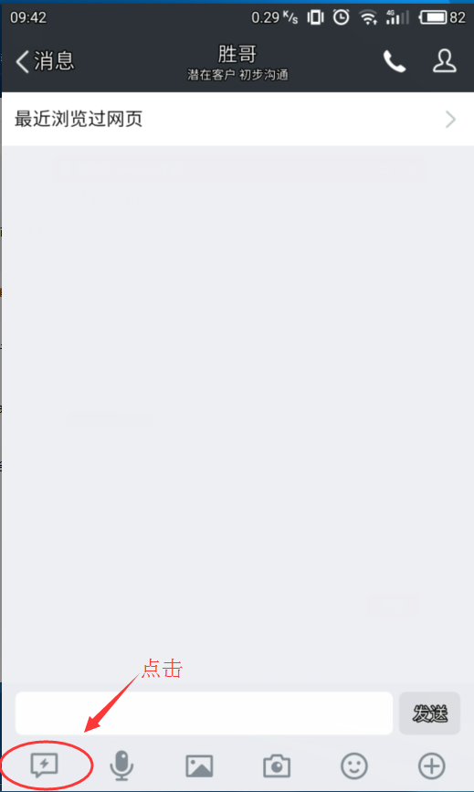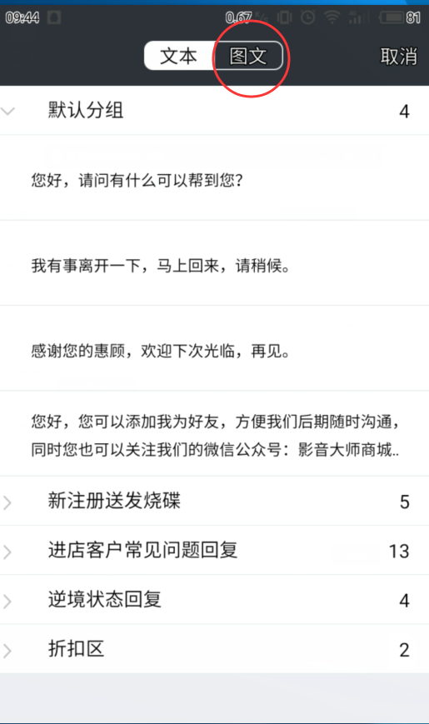
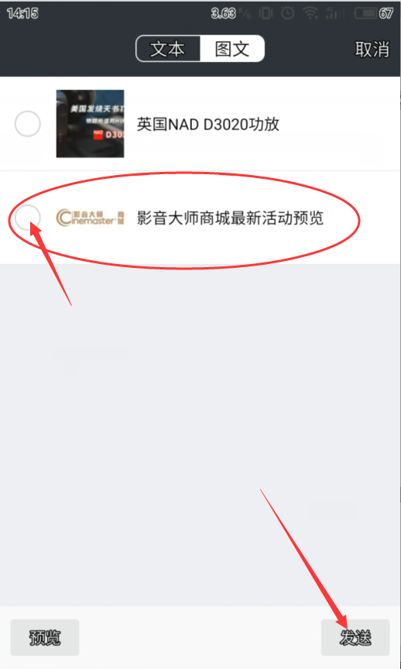
- 目前签约的经销商
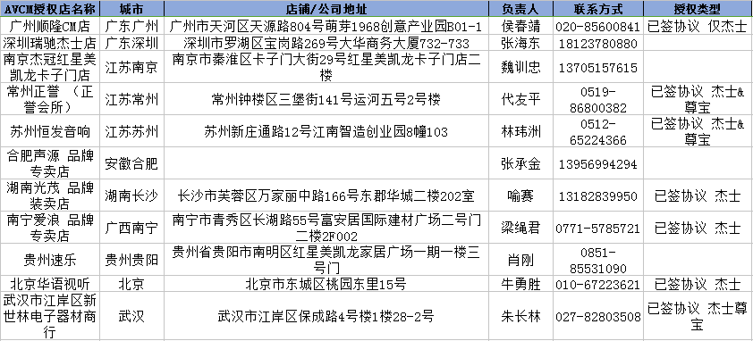
- 优惠券二维码


